2025年苏州市中考物理考前最后一卷
注意事项:
1.本试卷选择题共24分，非选择题共76分，全卷满分100分;考试时间100分钟。
2.答题前，考生务必将自己的姓名、考点名称、考场号、座位号用0.5毫米黑色墨水签字笔填写在答题卡的相应位置上;并认真核对条形码上的准考号、姓名是否与本人的相符合。
3.答客观题必须用2B铅笔把答题卡上对应题目的答案标号涂黑，如需改动，请用橡皮擦干净后，再选涂其他答案;答主观题须用0.5毫米黑色墨水签字笔写在答题卡上指定的位置上，不在答题区域内的答案一律无效;不得用其他笔答题。
4.考生答题必须答在答题卡上，答在试卷和草稿纸上一律无效。
一、选择题（本题共12小题，每小题2分，共24分。每小题给出的选项中只有一个选项符合题意）
1.为纪念春节申遗成功，如图所示的“春碗”出现在2025年的央视春晚。根据图片信息估测“春碗”碗身的高度最接近
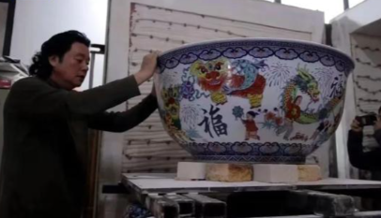
A.100 mm B.50 cm C.1 m D.20 dm
2.夜晚街头的琵琶、小提琴、竖琴、大提琴四重奏，给市民带来了一场精彩的音乐会。市民能够分辨出不同乐器的声音，是根据声音的
A.速度 B.音色 C.响度 D.音调
3.交通警察在维持交通秩序时，需要穿着“绿背心”。过往司机很远就能看见“绿背心”是因为它
A.反射了绿光 B.吸收了绿光 C.发出了绿光 D.透过了绿光
4.2025年4月22日是第56个世界地球日，世界地球日旨在唤起人类爱护地球、保护家园的意识，促进资源开发与环境保护的协调发展。下列做法与该主旨不相符的是
A.使用清洁能源 B.积极植树造林
C.生活垃圾就地焚烧 D.使用节水器具
5.“一朝秋暮露成霜”描述了二十四节气中“霜降”前后的气温变化。下列关于露和箱的说法正确的是
A.箱是凝固形成的 B.露是汽化形成的 C.都需要吸热 D.都需要放热
6.关于粒子与宇宙，下列说法正确的是
A.原子核是最小的带电粒子 B.卢瑟福提出了原子的核式结构模型
C.扩散现象只能在气体和液体中发生 D.太阳是银河系中最大的恒星
7.进行珠峰高程测量时，登山队员背着宽大肩带的背包，手持凿冰用的冰镐，冰镐前端做得非常尖锐。关于这些装备，下列分析正确的是
A.宽大的肩带是为了增大对肩膀的压强 B.宽大的肩带是为了减小对肩膀的压力
C.冰镐前端尖锐是为了增大对冰面的压强 D.冰镐前端尖锐是为了增大对冰面的压力
8.下列与磁现象有关的实验中说法正确的是
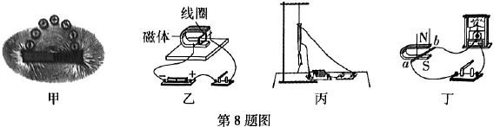

A.甲图说明磁感线是真实存在的 B.乙图是电磁感应现象的原理图
C.丙图说明了电流具有磁效应 D.根据丁图的原理可以制成电动机
9.在学习电路连接的基本方法时，小明同学连接了如图所示的电路。闭合开关后，下列说法正确的是
A.两个灯泡都能发光
B.拆掉导线b，两个灯泡都不能发光
C.将导线c的M端接到A接线柱，只有L₁发光
D.将导线d的N端接在B接线柱，两个灯泡都能发光
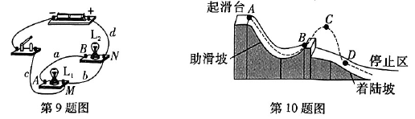

10.“2024-2025赛季全国跳台滑雪锦标赛”在国家跳台滑雪中心圆满落幕。如图所示是跳台滑雪比赛时某运动员的运动轨迹示意图，不计空气阻力，下列说法正确的是
A.从A点到B点，运动员的动能不断变大
B.从B点到C点，运动员的机械能守恒
C.从C点到D点，运动员的动能转化为重力势能
D.整个滑雪过程中，运动员在C点时的速度最大
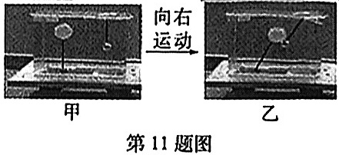11.利用水箱、乒乓球、小钢质、板车、细绳等器材制作了一个如图甲所示的“惯性小车”“（m_{小钢球}＞m_{乒乓球}），板车向右匀速直线运动的过程中突然加速时，可看到如图乙所示现象，下列说法正确的是

A.图甲中，乒乓球所受的重力与拉力是一对平衡力
B.板车的速度越大，小钢球的惯性就越大
C.出现图乙现象是因为两球惯性大小不同
D.当板车向右匀速运动时突然刹车，也会出现图乙的现象
12.小明为孵化基地设计了一个温度过高时触发警报的电路，如图甲所示。电源电压恒为6V，定值电阻R₀的阻值为20Ω，热敏电阻R的阻值随温度的变化关系如图乙所示。当电压表示数大于4V时，就会触发警报，此时的温度为警戒温度。下列说法正确的是
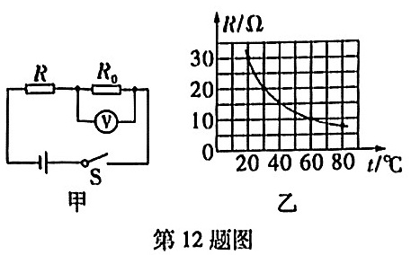

A.该警报电路的警戒温度为50℃ B.当温度为20℃时，电压表的示数为3.6V
C.当温度为30℃时，热敏电阻的功率最大 D.若电源电压变小，警戒温度将变小
二、填空题（本题共9小题，每空1分，共26分）
13.地铁运行时会产生噪声，其中“轮轨噪声”是车轮与钢轨摩擦或碰撞后______产生的，苏州地铁在经过部分居民区的路段采用了隔音墙，这是在______减弱噪声。
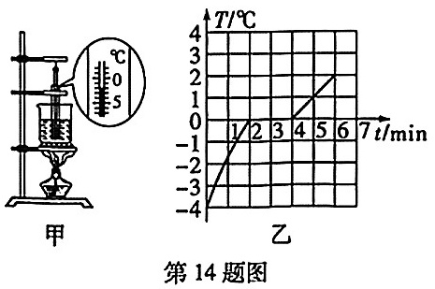14.实验小组用如图甲所示的装置“探究固体熔化时温度的变化规律”，记录的温度随时间变化的图像如图乙所示。

（1）安装实验器材时______（需要/不需要）点燃酒精灯;
（2）图甲温度计的示数为______℃;
（3）该物质从开始熔化到完全熔化经历了______min。
15.图甲是九江快速路跨庐山站转体斜拉桥，该桥全长465m，其单侧桥面可以抽象成如图乙所示的模型。
（1）由图乙可知斜拉桥的单侧桥应用到了______（杠杆/斜面）的科学知识。为了减小拉索承受的拉力，在需要与可能的前提下，可以采取的方法有______（合理即可）。
（2）汽车以最高时速72km/h行驶通过该桥最少需要______S。
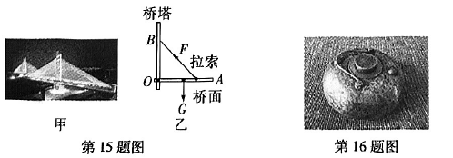

16.我国古代有一种取暖用具叫“汤婆子”，如图所示，使用时在其内部加入适量热水，其外壳会逐渐变暖，这是通过______的方式使外壳温度升高，选用水作为热源加入壶身主要利用水_______大的特点;“汤婆子”通常用铜或锡来制作，是因为铜或锡的______性较好。
17.枇杷成熟季，苏州各地搭建直播助农平台，带活乡村“致富之路”。如图所示果农正在向观众直播展示水果，直播时果农应在摄像机镜头的______（一倍焦距内/一倍焦距到二倍焦距间/二倍焦距外），当她将枇杷抓近摄像机镜头时，观众在电子设备屏幕中看到的枇杷将_______。视频直播是通过______传送信息的。
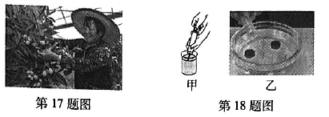

18.课外活动中，如图甲所示，用注射器吸取5mL的水，水在______的作用下被“吸入”注射器中;
如图乙所示，用注射器向两个瓶盖之间注水时，两个瓶盖会相互______（靠近/远离）。
19.如图所示为古代舀取液体的提子，已知该提子的竹筒高10cm、底面积为50cm²、重力为2.5N。当用手将提子慢慢竖直浸入水中的过程中，提子底部所受水的压强______（变大/变小/不变），当筒口所在的水平面与水面持平时，微微倾斜竹筒使其进水______N后，松开手，提子刚好可以竖直静止，且筒口所在的水平面与水面持平。（g取10N/kg，ρ_{水}）＝1.0×10³kg/m³）
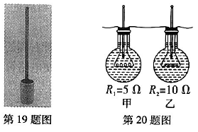

20.在探究影响电流热效应的因素实验中，小明将两段电阻丝R₁、R₂分别浸没在两个完全相同且装有等质量煤油的装置甲、乙中，按照如图所示的电路进行实验，通电一段时间后，记录两个温度计的示数。实验中用______来反映电阻丝产生热量的多少，小明探究的问题是______。若通过R₁的电流是1A，通电1min，电阻丝R₁产生的热量是______J。
21.阅读材料，回答问题
古人的建筑智慧
四五千年前的古代人民就已经应用夯土的方法盖房子、修筑城墙，如图甲所示。夯土法的核心为四步:选土、分层、夯打、维护。其中，选土时优选粘性足的黄土，经考证有些建筑中还会掺入砂石或陶片，可以增强建筑材料的强度和稳定性……夯打是使用木质或石质夯锤，反复敲击土的表面，从墙基自下而上逐层推进，确保每层土体充分压实。
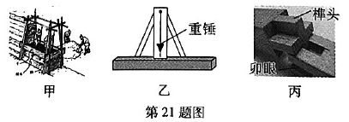

“定平”（水平校准）
北宋的建筑学著作《营造法式》中提到一种定平的方法一垂线真尺法，即在置于地面的真尺的中央位置垂直竖立表杆，表杆中央施墨线并悬桂重锤，通过垂线与墨线的对齐判断水平状态，如图乙。
榫卯结构
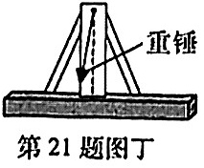古代建筑结构不易松动或分离的秘诀在于其柳结构，如图丙，由榫头（凸出部分）和卯眼（凹进部分）两者相互嵌合实现连接，通过挤压作用形成紧密结构。
（1）建筑中掺入砂石或陶片主要是为了增强建筑材料的______;（合理即可）
（2）夯打的过程中泥块被夯打后变平，说明力可以改变物体的______;若夯实的
黄土抗压强度可达100kPa，相当于每平方米能承受_____t的重物;（g取10N/kg）
（3）在利用图乙所示的装置检验台基面是否水平时，观察到重锤的位置如图丁所示，则说明台基______（左/右）侧较高;
（4）榫卯结构通过______的方式增大摩擦力，使榫头和卯眼连接更牢固。
三、解答题（本题共9小题，共50分。解答23、24、25题时应有解题过程）
22.（8分）按要求作图
（1）在图甲中画出悬挂的花灯静止时所受力的示意图;
（2）在图乙中，一束射向平面镜的光OP，经平面镜MN反射后进入水中，画出OP的反射光线和在水中的折射光线;
（3）在图内中标出通电螺线管中A点电流的方向及小磁针右侧的磁极;
（4）在图丁中，请你在虚线框内分别画出开关和小灯泡，使电路符合安全用电规范。
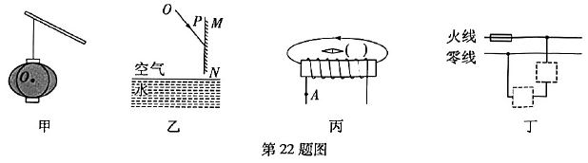

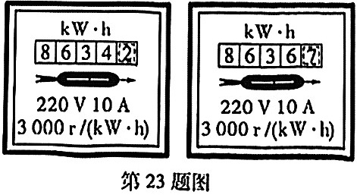23.（6分）为测定厨房电热水器的热效率，小明将家中其他用电器关闭，只让电热水器单独工作，记下电能表的示数;然后把水箱内60L的水从20℃加热到50℃后，再次记下电能表示数，两次示数如图所示。
已知ρ_{水}＝1×10³kg/m³，c_{水}＝4.2×10³J/（kg·℃）。求:
（1）水的质量;
（2）水吸收的热量;
（3）电热水器的热效率。

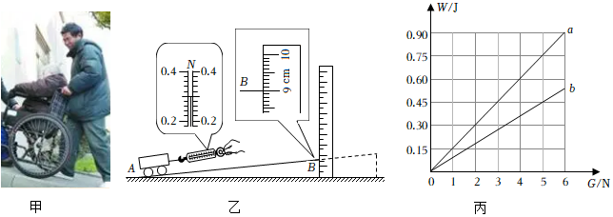24.（6分）为了方便民众生活，公共场所常设有如图所示的无障碍通道。志愿者用250N的力将质量为60kg的老人用轮椅从底端推至0.5m高的坡道顶端，用时5s，坡道长度为2.5m，轮椅的质量为15kg。求:（g取10N/kg）
（1）此过程中志愿者的推力做的有用功;
（2）志愿者推力做功的功率;
（3）坡的机械效率。

25.（6分）如图甲所示电路图，电源电压可调，图乙是灯泡L和电阻R的电流随电压变化的关系图像。当电源电压调为5V时，闭合开关S，灯泡L恰好正常发光。求.
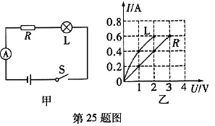（1）电阻R的阻值;
（2）灯泡L正常发光时的电功率;
（3）若将电阻R与灯泡L并联接入电路，调节电源电压，
闭合开关，灯泡L正好正常发光，则10s内电阻R消耗的电能。

26.（5分）用两个外形完全相同的长尾票夹A、B探究平面镜成像的特点。
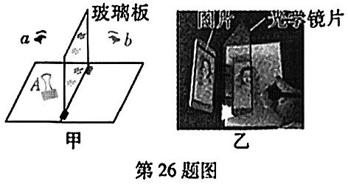

（1）为顺利完成实验，选用薄玻璃板代替平面镜，其目的是便于确定______;
（2）小明将票夹A放在玻璃板前，眼睛应在图甲中______（a/b）处观察A在玻璃板后的像。将票夹B放在玻璃板的后面并移动其位置，发现B与A的像完全重合，说明平面镜成像时，像与物的大小________;
（3）移走票夹B，将光屏放到票夹B的位置，在光屏上______（能/不能）直接观察到票夹A的像;
（4）如图乙所示的“画图神器”主要由支架和光学镜片（相当于平面玻璃板）两部分组成。使用时需要调整图片、光学镜片的角度，将像呈在白纸上。若想让临摹的图画向右一些，应该将图片______（靠近/远离）光学镜片。
27.（6分）在“探究滑动摩擦力大小与哪些因素有关”的实验中，小明提出了以下猜想:
猜想① :滑动摩擦力大小与压力大小有关;
猜想② :滑动摩擦力大小与接触面的粗糙程度有关;
为验证实验猜想，小明用实验进行探究。
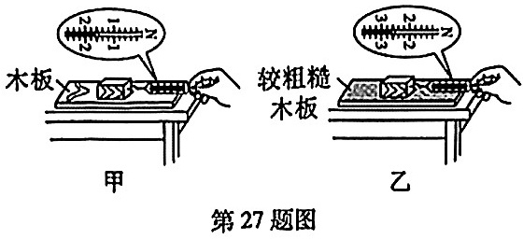

（1）实验时，应用弹簧测力计沿着水平方向拉动木块，使木块在水平面上做______运动，如图甲，此时木块受到的滑动摩擦力为______N;
（2）完成图甲的实验后，将木板换为另一木板重复进行实验，如图乙，目的是验证猜想_______，分析数据可初步验证该猜想是______（正确/错误）的;
（3）为了验证另一猜想，则在图乙基础上可以进行的操作是______;
（4）小明还猜想滑动摩擦力大小与接触面积有关，于是将图甲中的木块沿竖直方向截去一半后，用弹簧测力计拉着剩余的一半进行重复实验，再与图甲比较，发现弹簧测力计的示数变小，该现象______（能/不能）得到滑动摩擦力大小与接触面积有关的初步结论。
28.（4分）实践活动:制作测量液体密度的小桶。（g取10N/kg，水的密度取1.0×10³kg/m³）
（1）标记小桶的刻度。
① 如图甲，用细绳和弹簧测力计测量小桶的重力，为______N;
② 向小桶中注水至a点，此时弹簧测力示数为2N，如图乙，用记号笔在a点标注1g/cm³，小桶高12cm，底面积为20cm²，则此时a点到小桶底部的距离为______cm;
③ 将小桶中的水全部倒出，向桶中注入0.8g/cm³的酒精，使弹簧测力计示数为2N，此时的液面为b点（图中未画出），b点在a点的______（上方/下方），用记号笔在b点标注0.8g/cm³;
④ 将酒精倒出，换其他的液体重复上述实验，并在小桶上标注对应的密度值。
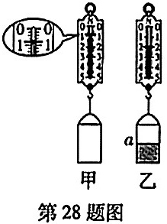

（2）测量液体的密度。将某液体加入小桶中，当弹簧测力计示数刚好为2N时，小桶内液体的体积是总体积的，则所加入液体的密度为______g/cm³。
29.（5分）探究电流与电压的关系。
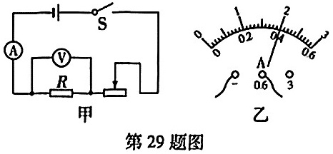（1）小明发现电动玩具车在换新电池后转速变快，于是猜想:同一用电器的两端电压越大，通过的电流越大。

（1）按图甲连接好实物电路后闭合开关，发现电流表有示数，电压表无示数，则电路可能出现的故障是定值电阻R_______（短路/断路）;
（2）排除故障后闭合开关，将滑片移动到某位置，电压表示数为2V，此时电流表示数如图乙所示，为_______A;
（3）为进一步探究电流与电压的关系，移动滑动变阻器的滑片至不同位置重复上述实验，多次测量后记录的数据如下，分析数据可以验证猜想是_______（正确/错误）的，且电阻一定时电流与电压成_______比;

实验次数 | 1 | 2 | 3 | 4 | 5
电压U/V | 0.6 | 1 | 1.5 | 2 | 2.5
电流I/A | 0.12 | 0.2 | 0.3 |  | 0.5

（4）该实验中，同学小刚连接电路时，将电压表并联在了滑动变阻器两端，老师指出这样也可以得出正确结论，请你帮他设计一个实验数据的记录表格。

30.（4分）为提高车辆通行效率，节约能源，我市交警打造了绿波带，在绿波带道路上行驶时，车辆只要保持绿波车速就能一路绿灯通行
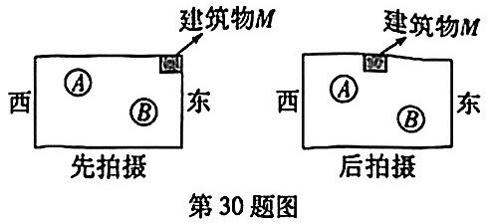（1）路口处，摄像头拍摄到的两辆小汽车行驶时的位置开始所示，由此可以判断出小汽车A正向______（东/西）行驶;

（2）汽车遇红灯在路口等待时，通常是不熄火的，已知汽车不熄火等候时的油耗为1g/s。若在路口等候30s，消耗的汽油完全燃烧时可放出______J的热量;（汽油的热值为4.6×10⁷J/kg）
（3）已知相邻的P、Q两处交通信号灯之间的路程为1.5km，且P处信号灯绿灯时间为30s，若经过P处的汽车均按照50~60km/h的绿波时速行驶，则所有汽车到达Q处时均为绿灯，那么Q处的信号灯绿灯时间至少为_______s。
